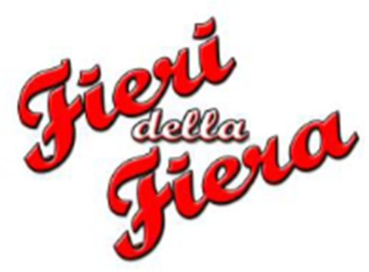

Gorgonzola, 22 gennaio 2025

Ai componenti il Consiglio Direttivo della Associazione “Fieri della Fiera”

Ai fini dell’elezione del Consiglio Direttivo, il/la sottoscritto/a (socia/o)

nato/a il

Codice Fiscale

DELEGO il/la sig./sig.ra (socia/o)

nato/a il

Codice Fiscale

a rappresentarmi nell’Assemblea dei soci del giorno 22 gennaio 2025.

Cordiali saluti